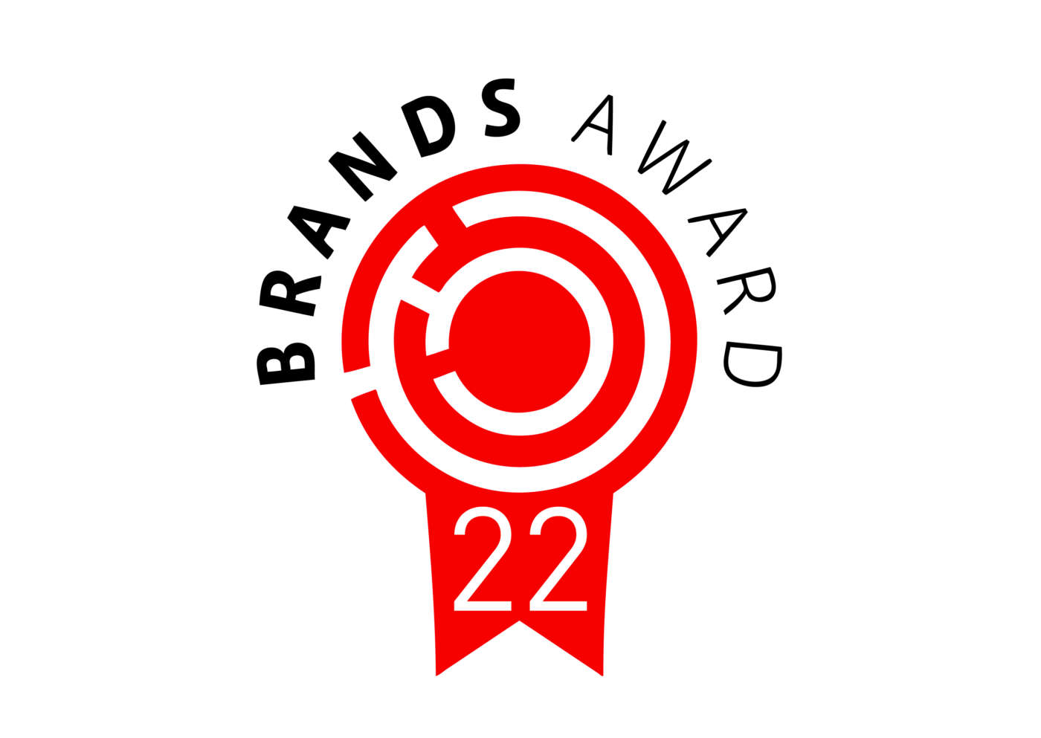

8 luglio 2022. La 23ma edizione del “Brands Award” ha decretato le migliori performance attribuite a 35 prodotti di largo consumo in nove differenti categorie. Premiate anche 34 new entry. Premi Speciali attribuiti dalla giuria dei retailer e dai consumatori (Premio Toluna). Assegnato anche il Contest “New Entry”. La premiazione si è svolta ieri 7 luglio 2022 a Milano presso l’NH Hotel CityLife durante la cerimonia organizzata dalle riviste Mark Up e GDOWeek del Gruppo editoriale Tecniche Nuove.

Una platea di oltre 200 tra produttori di marche di largo consumo, buyer e retailer italiani ha partecipato ieri sera alla cerimonia riservata di premiazione dei “Brands Award 2022” presentata da Moreno Morello e aperta dal Presidente del Gruppo editoriale Tecniche Nuove Ivo Alfonso Nardella. Il premio, organizzato da 23 anni dalle riviste Mark Up e GDOWeek del Gruppo editoriale Tecniche Nuove, è definito sulla base di criteri oggettivi e riscontrabili ed è basato su dati di vendita IRI e sulla valutazione di due differenti giurie: consumatori e giuria di buyer/category/direttori acquisti della distribuzione organizzata.

L'edizione 2022 di Brands Award ha introdotto per la prima volta le nomination scaturite dai migliori prodotti di marca per indice di rotazione che vengono ad aggiungersi a quelli attribuiti ai migliori prodotti esistenti e in fase di lancio.

Riproposto per la 14ma edizione il Contest "New Entry 2022" finalizzato a dare visibilità alle novità di prodotto presenti sul mercato della GDO, che viene decretato attraverso un sondaggio web, realizzato sul sito web della rivista GDOWeek www.gdoweek.it aperto ai manager dell'industria e della distribuzione.

Quest’anno il premio è stato assegnato a Vecchio Amaro del Capo Red Hot Edition di Distillerie F.lli Caffo.

I premi sono stati consegnati da personaggi di spicco nel mondo della distribuzione organizzata: Giuseppe Arditi, Presidente RistoPiù; Rossella Brenna, CEO Unes Supermercati; Edoardo Gamboni, Direttore Commerciale Gruppo VéGé; Eleonora Graffione, Presidente e AD Coralis; Paolo Julita, Category Manager Gruppo VéGé; Gabriele Nicotra, Direttore Generale Decò Italia. Tra i premianti anche Cristina Lazzati, Direttrice di Mark Up e GDOWeek, Gianluca Resta, Direttore Commerciale Area Retail&Horeca Gruppo Tecniche Nuove, Marco Biasin, Direttore Operativo di eCommerce School e Irene Adami, Senior Account Manager IRI.

A seguire, tutti i premi assegnati nelle differenti categorie, a cominciare dal premio Best Brand che identifica i marchi con le migliori performance assolute nell’anno.

Premi speciali Best Brand

Prodotti esistenti:

1° classificato Caffè Borbone Cialda Compostabile 100% Amici della Natura di Caffè Borbone

2° classificato Milk PRO High Protein Drink di Latteria Nöm

3° classificato Enervit The Protein Deal di Enervit

Prodotti in lancio:

1° classificato Dash All in1 Pods Salva Colore di Procter & Gamble

2° classificato Dash Power Liquido di Procter & Gamble

3° classificato Birra Moretti Filtrata a Freddo di Heineken Italia

Prodotti con miglior indice di rotazione:

1° classificato Kinder Cards di Ferrero Commerciale Italia

2° classificato Gocciole Chocolate Pavesi di Barilla G. e R. Fratelli

3° classificato Lavazza Crema e Gusto Classico di Luigi Lavazza

PREMI PER CATEGORIA

Categoria Alimentare Confezionato

Prodotti esistenti: Caffè Borbone Cialda Compostabile 100% Amici della Natura di Caffè Borbone

Prodotti in lancio: Patatine Amica Chips Quelle Che Si Vedono di Amica Chips pari merito con Piadelle Toast Mulino Bianco di Barilla G. e R. Fratelli

Prodotti con il miglior indice di rotazione: Caffè macinato Lavazza Crema Gusto Classico di Luigi Lavazza

Categoria Alimentare Fresco

Prodotti esistenti: Kioene Mini burger L’Originale Vegetale agli spinaci di Kioene pari merito con RiCcotta La Gustosa di Valcolatte

Prodotti in lancio: Yogurt Muller I Feel Good di Muller Italia

Prodotti con il miglior indice di rotazione: Rana Lasagne Fresche Sfogliavelo di Pastificio Rana

Categoria Alcolici e Birre

Prodotti esistenti: Spumante Casa Sant’Orsola prosecco millesimato DOC Extra Dry Luxury di Fratelli Martini Secondo Luigi

Lanci: Birra Moretti Filtrata a Freddo di Heineken Italia

Rotazioni: Spumante Berlucchi Cuveé Imperiale Franciacorta Brut di Guido Berlucchi & C.

Categoria Bevande Analcoliche

Prodotti esistenti: Coca-Cola Zero Zuccheri di Coca-Cola Italia

Prodotti in lancio: Lemonsoda Energy Activator di Royal Unibrew pari merito con Levissima Natura Infusa a Freddo di Sanpellegrino e con Nastro Azzurro Zero Analcolica di Birra Peroni

Prodotti con il miglior indice di rotazione: Acqua Sant’Anna Naturale di Acqua Sant’Anna

Categoria Detergenza e Cura Casa

Prodotti esistenti: Shoes’Xpert Linea Cura e Pulizia Scarpe di Abc Italia

Prodotti in lancio: Glade Aromatherapy di S.C. Johnson Italy

Prodotti con il miglior indice di rotazione: WC Net Disincrostante Liquido di Bolton-Manitoba

Categoria Igiene e Bellezza

Prodotti esistenti: Nivea Linea Q10 Plus di Beiersdorf

Prodotti in lancio: Neutro Roberts Ecodeo di Bolton - Manetti & Roberts

Prodotti con il miglior indice di rotazione: Gillette Venus Satin Care Gel di Procter & Gamble pari merito con Strisce sbiancanti BlanX 03X di Coswell e con King C. Gillette di Procter & Gamble

Categoria Detergenza e Cura Tessuti

Prodotti esistenti: Tesori d’Oriente Linea Ammorbidenti Aromatici di Conter

Prodotti in lancio: Dash All in 1 Pods Salva Colore

Prodotti con il miglior indice di rotazione: Napisan di Reckitt Benckiser Commercial pari merito con Linea Dixan Classico di Henkel Italia

Categoria Dolciario

Prodotti esistenti: Bontà Divina di Emmi Dessert Italia

Prodotti in lancio: Ferrero Rocher Tavolette di Ferrero Commerciale Italia

Prodotti con il miglior indice di rotazione: Nutella Biscuits di Ferrero Commerciale Italia

Categoria Petfood

Prodotti esistenti: Special Dog Excellence - Secco Cane di Monge & C.

Prodotti in lancio: Gourmet Revelations - Umido Gatto di Nestlè Purina Commerciale a pari merito

con Cesar Natural Goodness - Umido Cane

Prodotti con il miglior indice di rotazione: Migliorcane - Secco Cane di Morando

PREMI SPECIALI

Premio Consumatore Toluna

Il Premio viene assegnato da Toluna sulla base della consultazione di un panel di duemila consumatori sparsi sul territorio italiano e rappresentativi delle diverse fasce d’età.

Prodotti esistenti: Baci Perugina di Nestlé Italiana

Prodotti in lancio: Dash All in 1 Pods Salva Colore di Procter & Gamble

Prodotti con il miglior indice di rotazione: Rana Lasagne Sfogliavelo di Pastificio Rana

Premio Retailer

Il premio identifica i prodotti che hanno ottenuto i punteggi più alti in assoluto nelle valutazioni degli esperti di settore

Prodotti esistenti: Revitalift Laser X3 L’Oréal Paris di L’Oréal Italia

Prodotti in lancio: Dash All in 1 Pods Salva Colore di Procter & Gamble

Prodotti con il miglior indice di rotazione: Felix Le Ghiottonerie - Umido Gatto di Nestlé Purina Commerciale.

Premi Speciali New Entry

Per la categoria Alcolici vince Soero Italian Premiun Gin di Soave di Dario Olmeo

Per la categoria Altri Food vince I Provenzali Benessere Potassio e Magnesio di Mirato

Per la categoria Altri Non Food vince Zaini Upside Mitama di Incall

Per la categoria Bevande e Preparati vince Smile-Box Maniva di Maniva

Per la categoria Birre vince Chimay 150 di Bières de Chimay

Per la categoria Caffè vince Covim Linea Bevande Solubili in Capsule Compostabili di Covim

Per la categoria Casalinghi e Cura Casa vince Bioform Plus Additivo per Bucato Profumo Fiorito di Biochimica pari merito con Natura Amica Ecodetergente per capi sportivi e fibre sintetiche di Zeca

Per la categoria Conserve vince Linea Freschissimi Eco Madama Oliva di Madama Oliva pari merito con Tonno Nostromo in Olio d’Oliva Apri Gira Facile di Nostromo

Per la categoria Cura e Igiene Persona vince Neutroderma Non Sapone di Kélite

Per la categoria Dolciario e Preparati per Dolci vince S. Martino Torta in Padella al cioccolato di Cleca

Per la categoria Insalate IV gamma vince Zerbinati Crea&Gusta di Zerbinati

Per la categoria Insaporitori, Sale e Spezie vince Ubena Zafferano macinato di Ubena Alimentari

Per la categoria Latte e Bevande Vegetali vince Mukki Training di Centrale del Latte d’Italia

Per la categoria Formaggi e Latticini vince Grana Padano DOP Oro del Tempo Agriform in stick di Caseifici Granterre

Per la categoria Olio e Aceto vince Poke Olio di Avocado aromatizzato lime e pepe rosa spray - Fratelli Mantova since 1950 di Compagnia Alimentare Italiana

Per la categoria Pasta Fresca vince Armando Gnocchi di Patate di De Matteis Agroalimentare

Per la categoria Pasta Secca vince “I regionali” De Cecco di De Cecco pari merito con Spaghetti alla Spirulina Felicia di Andriani

Per la categoria Petfood e Care vince Vita Naturals Stick per gatti di VitaKraft Italia

Per la categoria Piatti Pronti vince Naked Linea Completa Noodles e Riso Istantanei di Newlat Food pari merito con Dimmidisì Poke Bowl Tonno di La Linea Verde

Per la Categoria Plant Based (nuova categoria inserita in questa edizione) vince Beamy di MartinoRossi

Per la categoria Private Label (nuova categoria in questa edizione) vince Le Gusto Cous Cous con Verdure di Aldi Italia

Per la categoria Riso, Cereali, Farine e Legumi vince Kölln Porridge d’Avena integrale con frutta di Kölln - Midefa

Per la categoria Salumi e Carne vince Fiorani Hamburger Razza Piemontese di Fiorani & C.

Per la categoria Snack e Prodotti da Forno vince Mr. Beans Barrette di Legumi di Italian Snack Food pari merito con Poppy per microonde di Agria

Per la categoria Sughi, Salse e Creme spalmabili vince Ragù di ciliegino con soia di Bottega di Sicilia

Per la categoria Surgelati e Gelati vince GelatoMadre 100% naturale fondentenero Novi di G7

Per la categoria Zucchero, Miele e Dolcificanti vince Piana Miele Linea Squeeze di Apicoltura Piana pari merito con Eridania Zero per Cappuccino di Eridania Italia.

